# Mybatis-Spring

org.mybatis.spring.SqlSessionFactoryBean#afterPropertiesSet

# SqlSessionTemplate源码

org.mybatis.spring.SqlSessionTemplate#SqlSessionTemplate(org.apache.ibatis.session.SqlSessionFactory, org.apache.ibatis.session.ExecutorType, org.springframework.dao.support.PersistenceExceptionTranslator)

为什么mybatis的缓存失效

org.mybatis.spring.SqlSessionTemplate.SqlSessionInterceptor#invoke

# SqlSessionDaoSupport

org.mybatis.spring.support.SqlSessionDaoSupport

底层实际就是SqlSessionTemplate

# Mybatis-Plus

[MyBatis-Plus](https://github.com/baomidou/mybatis-plus)（简称 MP）是一个 [MyBatis](http://www.mybatis.org/mybatis-3/) 的增强工具，在 MyBatis 的基础上只做增强不做改变，为简化开发、提高效率而生。

<https://github.com/baomidou/mybatis-plus>

**快速入门：**

Mybatis06

**源码分析：**

com.baomidou.mybatisplus.core.injector.AbstractMethod

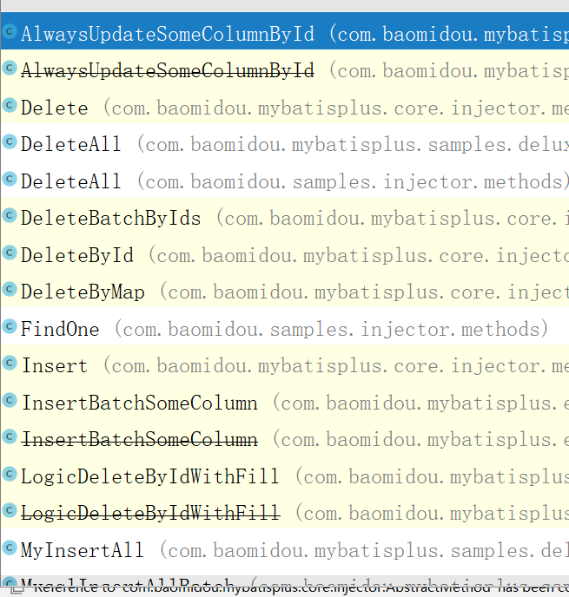

com.baomidou.mybatisplus.core.MybatisMapperRegistry

com.baomidou.mybatisplus.core.injector.AbstractSqlInjector sql注入器

mp也是遵循mybatis设计理念，通过设置注解的方法实现加载动态sql语句

com.baomidou.mybatisplus.core.injector.DefaultSqlInjector *SQL 默认注入器*

com.baomidou.mybatisplus.core.MybatisMapperAnnotationBuilder#parse

com.baomidou.mybatisplus.core.mapper.BaseMapper

## 手写实现Mybatis